Verificar el establecimiento en SIISA/REFES
- Verificar que el establecimiento por el cual inician el trámite figure en la página SIISA (Sistema Integrado de Información Sanitaria): https://sisa.msal.gov.ar dentro de la misma se encuentra el REFES (Registro Federal de Establecimientos Sanitarios).
- Ingresar a https://sisa.msal.gov.ar
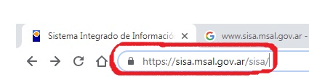
- En la parte inferior de la página hay varios íconos, ingresar al que dice: "Agenda Sanitaria REFES y REFEP":
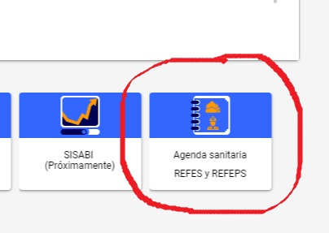
- Registro Federal de Establecimientos: ir al listado de establecimientos publicados: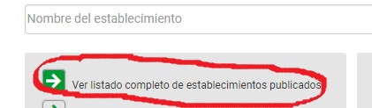

- En el buscador aparece un signo + que dice "buscar por" se puede buscar por nombre, provincia, etc.
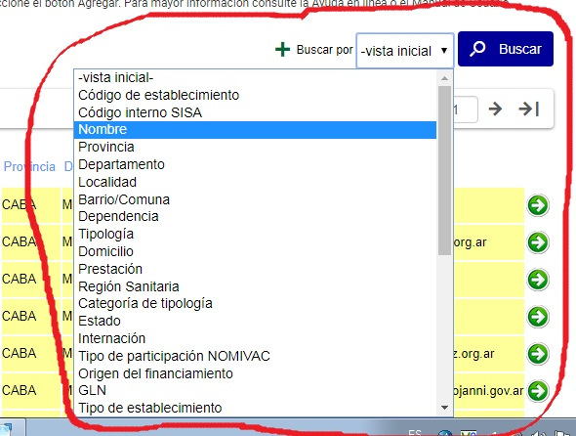
- Haciendo “click” en el signo + delante de: “buscar por” se despliega otro buscador y se puede agregar nombre y provincia para facilitar la búsqueda:
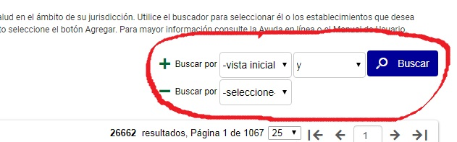

Si no figura en REFES (Registro Federal de Establecimientos), deben solicitar el alta del mismo al referente de cada provincia del Ministerio de Salud.

